出國報告（出國類別：研修）

智慧型運輸系統於先進交通管理系統(ATMS)及先進用路人資訊系統(ATIS)之運作研習報告

服務機關：交通部臺灣區國道高速公路局
出國人員：劉子剛 國道高速公路局 副工程司
林玉華 國道高速公路局 工程員
賴建宇 國道高速公路局 工程員
派赴國家：日本
出國期間：100年9月25日至10月1日
報告日期：100年12月26日
系統識別號：C10003702
公務出國報告摘要
頁數：32
報告名稱：智慧型運輸系統於先進交通管理系統(ATMS)及先進用路人資訊
系統(ATIS)之運作研習
主辦機關：交通部臺灣區國道高速公路局
聯絡人/電話：賴建宇/(02)29096141 轉2333
出國人員：劉子剛 國道高速公路局 副工程司
林玉華 國道高速公路局 工程員
賴建宇 國道高速公路局 工程員
出國類別：研修
出國地點：日本
出國期間：100年9月25日至10月1日
分類號/目：600交通建設/610交通運輸/81D交通控制系統
關鍵詞：智慧型運輸系統、ITS
內容摘要：本次共計參訪9個日方單位，參訪單位的工作內容包含有ITS政策發展、技術研發、產業結合、資訊收集及發布、軟硬體設備設計發展與應用、數位地圖製作、高速道路交控中心、電子收費系統(ETC)及施工現場等，研修內容對於日本ITS相關最新發展介紹相當完整，尤其多個單位簡報重點在研發成功且正在施行的ITS SPOT，由於其可服務的範圍更廣、種類更多，因此日本全國上下正全力推動該設備及其對應的車上導航機，期望可透過該設備改善交通問題及提升道路服務績效。
綜觀本次研修內容，除瞭解ITS發展現況及技術外，其他資訊則對於利用高科技設備取得的交通資訊如何管理、分析及應用有正面助益。期望可將本次研修所學到之日本ITS成功經驗帶入國內，促使國內各級道路交通管理單位可據以作為ITS發展、交通資訊處理分析、交通管理措施研擬的參考。
目錄
壹、前言---------------------------------------------------------------------------------------5
貳、目的---------------------------------------------------------------------------------------5
參、研修成員與行程-----------------------------------------------------------------------5
肆、研修經過及心得----------------------------------------------------------------------6
一、社團法人國際建設技術協會---------------------------------------------------6
二、國土交通省道路局道路交通管理課ITS推進室----------------------------8
三、住友電氣工業株式會社---------------------------------------------------------10
四、財團法人道路新產業開發機構(HIDO)--------------------------------------11
五、財團法人道路交通情報通信系統中心(VICS)-----------------------------13
六、國土交通省國土技術政策總合研究所高度情報化研究中心---------15
七、財團法人日本數值道路地圖協會(DRM)-----------------------------------19
八、東日本高速道路株式會社(NEXCO)-----------------------------------------22
九、東京電波塔施工現場見習------------------------------------------------------26
十、淺草寺-------------------------------------------------------------------------------28
伍、結論與建議---------------------------------------------------------------------------29
一、結論---------------------------------------------------------------------------------29
二、建議---------------------------------------------------------------------------------31

表目錄
表3-2-1 研修行程表----------------------------------------------------------------------6
圖目錄
圖4-1-1 IDI研修情形----------------------------------------------------------------------8
圖4-2-1 國土交通省道路局道路交通管理課ITS推進室研修情形----------10
圖4-3-1 住友電氣工業株式會社研修情形----------------------------------------11
圖4-4-1 HIDO研修情形-----------------------------------------------------------------13
圖4-5-1 VICS研修情形------------------------------------------------------------------15
圖4-6-1 ITS組織架構--------------------------------------------------------------------16
圖4-6-2 ITS SPOT-------------------------------------------------------------------------17
圖4-6-3 交通實驗測試場所-----------------------------------------------------------18
圖4-6-4 高度情報化研究中心研修情形--------------------------------------------19
圖4-7-1 DRM數位地圖網格------------------------------------------------------------20
圖4-7-2 DRM數位地圖內資訊視覺化-----------------------------------------------21
圖4-7-3 DRM為官民間的重要橋樑--------------------------------------------------21
圖4-7-4 DRM研修情形------------------------------------------------------------------22
圖4-8-1 參訪高速道路ETC車道現場-----------------------------------------------24
圖4-8-2 高速道路過路費現金流程序-----------------------------------------------24
圖4-8-3 入口匝道ETC車道設備------------------------------------------------------25
圖4-8-4 出口匝道ETC車道設備------------------------------------------------------25
圖4-8-5 東日本高速道路研修情形--------------------------------------------------26
圖4-9-1 東京電波塔研修情形--------------------------------------------------------27
圖4-10-1 淺草寺--------------------------------------------------------------------------28
壹、前言
臺灣地區高快速公路路網日趨嚴密，車輛數逐年增加，路網交通控制系統雖隨之建置與更新，交通壅塞問題仍舊存在，因此如何有效地管理交通成為我國道路交通管理單位首要課題。為瞭解國外目前智慧型運輸系統(ITS)之發展現況及其所研發及採用之各項軟硬體設備、交通資訊之取得與發布、交通管制中心之管理措施等，爰申請本次研修，前往亞洲地區ITS技術最為成熟的國家-日本，希望藉由汲取日本發展ITS的經驗，為我國智慧型運輸系統於先進交通管理系統(ATMS)及先進用路人資訊系統(ATIS)之運作注入新觀念。
貳、目的
臺灣地區地小人稠，在道路資源有限及車輛與日俱增的情況下，於重要都會區產生重現性壅塞、連續假期車流量過度集中等交通問題，在從新建擴寬道路時程長，短期不易獲得有效改善下，只能尋求其他交通管理解決方案，例如藉由交通工程改善、加強交通安全教育、加強執法、尖峰交通管制措施及法規修訂等，此外，利用先進科技技術取得即時正確的交通資訊，據以研擬對應的交通管理策略或提供用路資訊，亦為舒緩或改善交通的另一良方。
目前日本智慧型運輸系統(ITS)的發展成果卓越，尤其以道路與車輛間的通訊、取得與發布即時用路人路況資訊、電子收費系統(ETC)等，可謂為典範。爰希冀透過本次赴日研修，可汲取日本發展ITS的資訊，諸如組織架構、交通控制系統、軟硬體設備、交通控制措施及相關影響層面等，藉以與我國ITS比較差異，並希望可由此將新的想法或技術引進，作為國內ITS研究發展的參考，提供各道路交通管理單位激盪出可行的創意想法，據以評估後推行，以改善國內交通問題。
參、研修成員與行程
一、研修成員
此次考察由國道高速公路局林玉華工程員、賴建宇工程員及國道高速公路局南區工程處交控中心主任劉子剛副工程司，共3員奉派前往。
二、研修行程
本次研修期程，自100年9月25日至10月1日共計一週。本次行程共計拜訪社團法人國際建設技術協會等9個單位，對於日方承辦單位社團法人國際建設技術協會的積極安排以及研習過程中承辦人池田敦子小姐、翻譯林正子小姐全程陪同，表達由衷感謝之意，研修行程如下表。
表3-2-1 研修行程表
日期 |  | 星期 | 行程 | 主要研修內容 | 地點
月 | 日
9 | 25 | 日 | 啟程 |  | 台北⇨東京
9 | 26 | 一 | 國際建設技術協會 | 國建協藤森所長ITS-ETC | 東京
9 | 26 | 一 | 1.國土交通省道路局道路交通管理課ITS推進室  2.國際建設技術協會 | 1.ITS發展現況  2.研修行程說明 | 東京
9 | 27 | 二 | 住友電氣工業(株) | 交通軟硬體設備功能與應用 | 東京
9 | 27 | 二 | (財)道路新產業開發機構(HIDO) | 日本ITS SPOT介紹 | 東京
9 | 28 | 三 | (財)道路交通情報通信中心(VICS) | 道路交通資訊收集與提供 | 東京
9 | 28 | 三 | 國總研高度情報化研究中心 | 日本ITS技術說明 | 東京⬄茨城縣筑波市
9 | 29 | 四 | (財)日本數字道路地圖協會(DRM) | 數位地圖研發與應用 | 東京
9 | 29 | 四 | 東日本高速道路(株)關東支社交通管制中心及加須管理事務所 | 高速公路交控中心運作 | 東京
9 | 30 | 五 | 國建協-檢討會 | 研修討論會 | 東京
9 | 30 | 五 | 1.參訪大林組(株)建造之東京電波塔  2.淺草寺 | 1.東京電波塔施工現場  2.淺草寺及鄰近交通觀摩 | 東京
10 | 1 | 六 | 返程 |  | 東京⇨台北

肆、研修經過及心得
一、社團法人國際建設技術協會
(一)前言與目的
社團法人國際建設技術協會（IDI），為一非營利性組織，營運由日本國土交通省(MLIT)指導，主要工作在推動國際合作事務，並提供開發中國家建設協助。IDI負責本次研修日本方面接洽、行程安排、參訪單位聯繫等工作，事前即對參訪行程縝密安排，並多次透過隨團翻譯與研修員討論參訪目的與需求，讓本次研修更為充實順利。
(二)研修過程
9月26日(一)上午首站前往IDI，面見本次研修主要聯絡人總務企劃部池田小姐與川村部長，經濟部謝偉馨先生亦陪同出席。先就行程簡要說明後，再針對IDI組織沿革與業務進行介紹，之後安排該協會技術研究所藤森所長主講「ITS‧ETC概要說明」，藤森所長曾參與日本ETC統一規格訂定與建置工作，並曾擔任ETC收費協調官，因此對日本ETC相關事務至為熟稔，由藤森所長親自授課，經驗實屬難得。
日本ITS領域之研究開發，始於1970年代初期。1994年，國土交通省、警察廳、總務省與經濟產業省等四省廳組成「高度情報通信社會推進本部」，共同推動汽車導航、ETC、安全自動駕駛、交通管制、道路管理、公共交通運行管理、商用車運行管理、步行者支援與謹及車輛管理等9類ITS相關領域之發展。最新日本IT國家戰略為2010年5月推出之「新情報通信戰略」，目標包括：減少交通事故、減少交通壅塞、導入安全駕駛支援系統、減輕環境負荷(Green ITS)、廣域即時交通資料收集與發布、道路交通管理最佳化等。
日本的ETC具有下列幾項特點：1.全國統一規格；2.通訊頻段符合國際標準；3.採用IC卡與車載器分離式設計，可多樣化使用；4.交易安全性與隱私權保護；5.採用與歐美國家不同車載器。其中，全國收費道路費用收受全性及隱私保護方面，日本作了相當努力，包括成立「財團法人道路系統高度化推進機構(ORSE)」，統一管理個人資訊與路側ETC資料，並訂定ETC情報安全確保規格書。個人情報除以下3種狀況外不得提供：1.經當事人同意且主動提供；2.當事者(人、車)遇到法律上的問題；3.有掌握道路交通狀況需求之道路管理者。甚至日本之後制訂之個人資料保護法，亦多參考ETC相關法令。
目前日本共有1000個ETC收費站，ETC利用率已達85.4%，平均每日667萬台使用車輛，車載器裝機率已突破4500萬台。2008年相較2000年CO2產量約每年降低21萬噸。
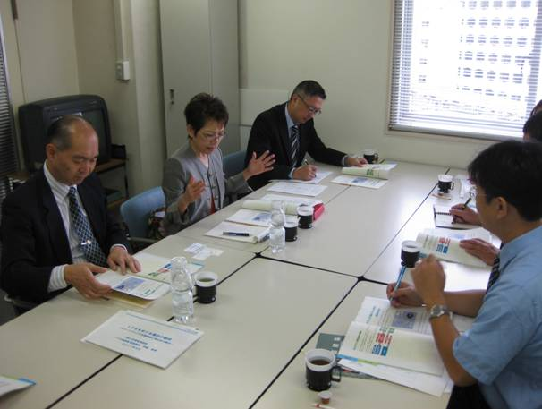 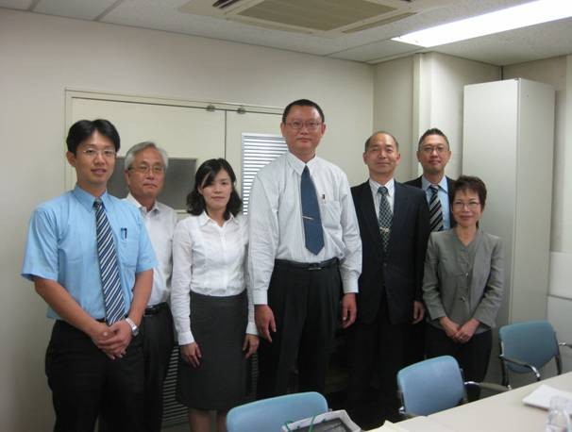圖4-1-1 IDI研修情形
(三)研修心得
目前我國收費道路均由高速公路局轄管，ETC亦統一建置，因屬相同系統故無整合問題，對於ETC資料的保護則依循「個人資料保護法」，對於ETC資料加密處理與保存及繳費安全性等問題則建議可參考日本作法，由專責之第三人全權處理，並設置專用保存場所。
二、國土交通省道路局道路交通管理課ITS推進室
(一)前言與目的
研修首日午間安排國土交通省道路局道路交通管理課ITS推進室芦屋副課長為研修成員說明ITS最新發展-Smartway推展狀況與311東日本大地震受災狀況與災後重建工作。
(二)研修過程
首先說明日本ITS發展的幾個重要里程碑：1973年啟用首都高速道路管制中心；1980年開始路側無線電情報發送實驗；1996年開辦VICS服務、自動駕駛上路實驗；1997年ETC正式上線；2000年公開實驗車路協調系統。
目前支援VICS系統之車載機裝機數已有2800萬台，估計2012年CO2排放量可降低250萬噸，對於達成京都議定書目標有相當貢獻。收費道路上ETC利用率約85%(裝機數約4500萬台)，啟用後全國高速公路收費站前交通壅塞降低30%，年約減少21萬噸CO2排放量。
2011年9月完成全國高速公路1600處ITS SPOT設備建置，並開始運作，此系統特色可於道路與車輛間(雙向)的大容量且高速的傳輸，且整合各服務於單一系統內，每分鐘更新資料1次。目前已可提供動態路徑導引 (Dynamic Route Guidance)、安全輔助駕駛 (Assisting Safety Driving)與結合ETC功能等3項基本服務。自2009年10月起豐田汽車、先鋒與三菱電機即開始發售支援ITS SPOT的車載機，後續有多家企業陸續加入販售，預估5年內將可累積1000萬台裝機數。
截至2011年5月中旬為止，311東日本大地震已造成15,069人死亡與9,104人失蹤，共15條高速公路受災，其中東北道與常磐道於災後1日急搶通供緊急救援車輛通行，東北道(縱向)為東日本道路動脈，起於崎玉縣，途經福島、宮城、岩手、秋田至青森縣止，均為本次地震重災區，故優先搶通，另為分流其他車輛通行需求，亦於災後1日內恢復國道4號(縱向)通行機能；第二階段於災後4日內，搶通8條與東北道和國道4號銜接之橫向國道，形成梳子型路網通往太平洋沿岸災損最嚴重區域；第三階段於災後1週內，恢復國道45號與國道6號等太平洋沿岸國道達97%，該道路於規畫時即將海嘯災防考慮在內，故皆採高架式設計，可作為居民避難與緊急疏運之用。另於事前規劃災害疏運道路，災後禁止一般車輛進入，專供緊急救援之用。
災後交通資訊傳遞由道路管理者與都道府縣警察廳負責情報收集，VICS中心負責彙整後透過網路、VICS與媒體發布資訊。災後因停電或斷纜，導致交通資訊中斷，透過公、民營單位合作方式盡力克服，如：利用ITV設備收集災區沿岸海嘯到達狀況畫面；由道路管理者提供禁止通行道路資訊，結合民間汽車業者提供之開放通行道路資訊，經ITS Japan彙整套疊於地圖後發布上網。此外，新建置之ITS SPOT系統，於地震發生後4分鐘，即開始提供地震相關之交通資訊警示。
(三)研修心得
日本政府於推動政策時，事前即預估實施效益，實施後更會統計實際成效，以具體量化的數據明確告訴社會大眾政策的好處，如:貨幣成本節省、汙染物減少量、經濟效益…等，不僅為政府施政帶來最直接正面的宣導，更可強化大眾對政府的信任進而主動配合政策推動。
我國與日本同屬四面環海、颱風、地震災害發生頻繁的區域，故日本對於防災的作法，值得我國借鏡。公路於設計階段即考量防、救災，災害疏運道路亦於事前詳儘規劃，故可降低災後損失且復舊迅速。災後我國高速公路同樣可能發生通訊傳輸中斷問題，如何即時掌握災區交通資訊，對用路人提出警告，避免災害擴大，建議預先擬定對策。
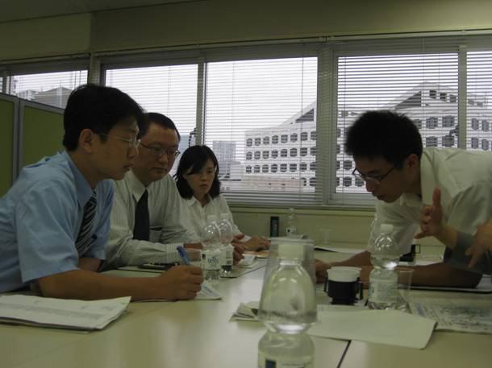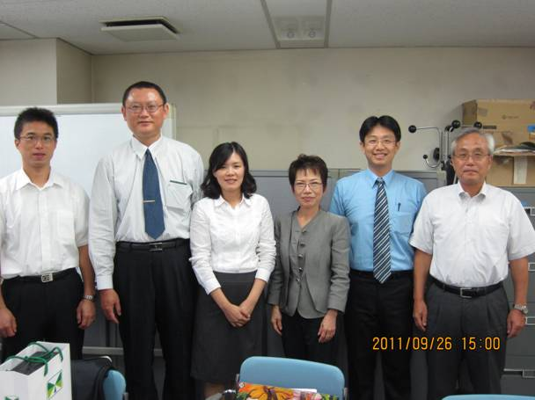
圖4-2-1 國土交通省道路局道路交通管理課ITS推進室研修情形
三、住友電氣工業株式會社
(一)前言與目的
住友電氣工業株式會社（住友電工），創立於1897年，是世界上最著名的通信廠商之一，其光纖光纜產銷量名列世界前矛，事業版圖涵蓋汽車、情報通信、電線機材能源、電子產品、產業材料等5大類，參與多項日本重大ITS計畫之系統開發與建置，具有豐富ITS產業經驗，安排研修以學習ITS最新系統技術。
(二)研修過程
住友電工網路營業本部多本組長、安垣部長、系統工程開發事業部下山主席與木村主席，分別針對住友電工公司簡介、ITS技術及與高速公路相關技術、車載系統技術等3部分進行簡報。
住友電工歷年參與之ITS相關計畫包括：警視廳交通管制系統之開發與建置、京葉道路車輛偵測器建置和旅行時間與延滯時間量測系統開發與建置，公路數據資料庫商品化、VICS中心構建、交通訊息提供服務、安全駕駛支援系統開發、中國導航系統與遠距信息處理應用之開發、泰國遠距資訊處理系統（MIC）構建評估、為NEXCO中日本公司ITS SPOT中央處理單元供貨廠商。
目前住友電工於ITS領域發展之最新技術有：交通壅塞預測；利用歷史數據及現況壅塞資訊預測未來趨勢。高精度數值地圖資料庫製作；全國地圖數據格式轉換。最佳路徑計算技術；路徑多成本計算處理，考量道路等級、旅行時間、過路費、耗油量、氣象、景觀等。探偵車資訊處理；專用地圖與探偵車數據比對處理（利用探偵車測得旅行時間數據）。
住友電工近年協助泰國高速公路管理局建置車流量測系統(TFMS)，交通狀況可以5分鐘交通量、平均速度、平均旅行時間、壅塞狀況、路線圖顯示、定期更新、可切換顯示小時交通量等方式呈現，相關數據亦可自動轉換為EXCEL日報、月報表輸出，另尚具有壅塞偵測與原因分析，並建置一個約可儲存五年資料的數據資料庫。有關車載系統技術因時間限制不及說明。
(三)研修心得
住友電工回答研修成員提問有關設備規格與資料漏失等問題，日本官方對於設備訂有明確規格要求，相較我國高速公路施工技術規範要求略微提高。我國高速公路系統可能發生問題日本也同樣存在，現有之交控中心系統功能亦超越泰國TFMS系統，顯示我國之交控系統已漸趨成熟，惟ITS領域的新技術開發仍賴產官學界持續努力。
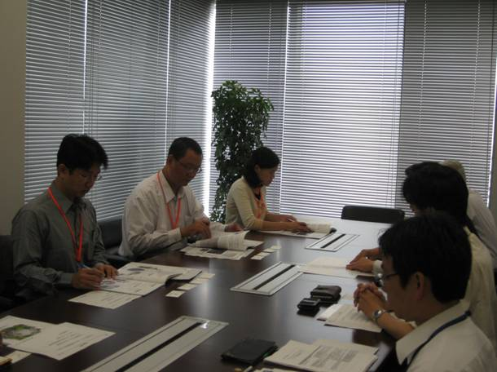
圖4-3-1 住友電氣工業株式會社研修情形
四、財團法人道路新產業開發機構(HIDO)
(一)前言與目的
HIDO成立於1984年，結合產官學力量，營運係由日本國土交通省(MLIT)指導，業務內容含括道路相關新產業調查研究、發展計畫擬訂、相關機關聯絡宣導、委託執行管理業務等，會員來自汽車、電器製造商、建設開發廠商與金融機構，共188名。本次研修由木村部長、秀島部長與中村經理負責報告及回答成員提問。
(二)研修過程
HIDO曾協助建立日本電信網路公司(光纖寬頻)、數值地圖協會、VICS、ETC等，事先抵定架構後交由民間公司完成。
HIDO負責編撰日本ITS HANDBOOK，內容明訂最新國家ITS發展政策目標、參與機關、研發狀況等，為ITS各領域參與者建立明確方向。該手冊自1995年開始編製，已發行超過15集，初期由中央政府出資，每年度修訂1次，近年則改由HIDO自行籌資，約每2～3年修訂1次，約須100萬日圓經費。本次研修期間適逢該手冊最新版本出版，311東日本大地震相關交通資訊活用經驗已編造入冊，顯示HIDO對手冊編輯的積極投入。手冊全文採日英對照，顯示日本相當重視ITS領域之國際宣導與交流，隨行IDI人員表示，赴國際進行建設交流活動時，總不忘致贈該手冊，世界各先進國家對瞭解日本ITS領域最新發展極富興趣。
HIDO正在為『Smartway』作準備，他回應了用路者的需要並引導『Smartway』相關構成要素的研發，像是通信平台、資訊平台與網路平台。日本ITS推動的體制，由內閣總理大臣掌理IT戰略總部與ITS標準化委員會、四省廳聯絡會議（國土交通省、警察廳、總務省、經濟產業省）、ITS Japan(非營利組織，由學者、企業、關係團體組成)共同參與。2010年5月建立了最新IT政策，其中ITS領域目標至2020年減少50％壅塞且進一步減少車輛之CO2排放量，及交通事故死亡人數降至2,500人以下，其中，國土交通省負責高速公路車路協調系統開發、車間通訊檢驗及國際標準建立與拓展等工作。有關於ITS SPOT、VICS、ETC等介紹已詳述於本報告其他小節，不另行贅述。
目前汽車用ETC自2001年實施後，裝機量已達4500萬台，排氣量126CC以上機車可使用高速公路，但機車所占所有車輛比例仍低於1%。機車收費須花費較汽車長的時間(約2分鐘)，因需求有限，少有廠商願意生產機車專用ETC，經過三菱重工與HIDO努力解決防水、震動與安全…等多項問題後，才終於2006年11月推出機車專用ETC，費率為汽車的80%，目前申裝數僅13萬台，機車用ETC較汽車用昂貴，1台約30,000日圓。此外，收費站區因應機車ETC收費需要，縮短收費柵欄間縫隙寬度至1.2~1.5公尺，供機車通過；因考量安全與順暢，ETC收費閘道進站前劃設標線引導機車進入。
安全駕駛支援系統（DSSS）於2009年2月開始於東京副都心展開大規模試驗，2010年已於全國全面實施，功能包括：防止右轉衝突系統、行人穿越辨識支援系統、防止左轉衝突系統、號誌辨識支援系統、防止穿越衝突系統、防止自行車穿越衝突系統、停止標誌辨識支援系統、防止追撞支援系統等。
(三)研修心得
ITS Handbook的發行為國家新產業的推動建立明確方向，政府與民間機關共同投入努力達成預期目標，避免開發投入如多頭馬車，效果較為有限。國內近來已開放重型機車使用快速公路，是否開放使用高速公路尚在研議中，日本機車專用ETC的開發與收費站區的調整等經驗，可作為參考。安全駕駛支援系統為以汽車導航與交通資訊提供為基礎下發展的新技術，目標在提高交通安全，實施效果值得持續觀注。
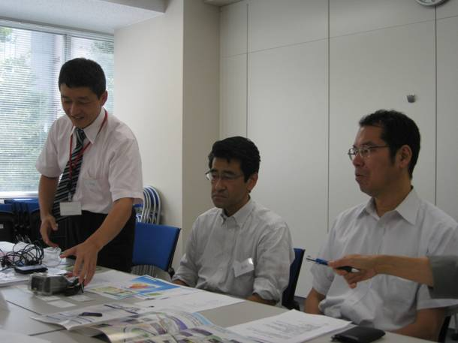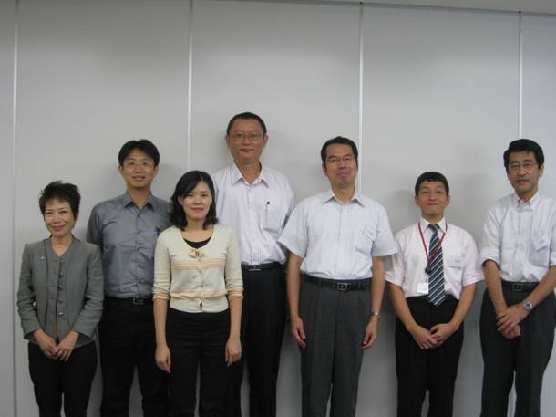
圖4-4-1 HIDO研修情形
五、財團法人道路交通情報通信系統中心(VICS)
(一)前言與目的
VICS中心成立於1995年7月，目的係為提供全國及時交通資訊，由警察廳、總務省和國土交通省及私人團體合作建立，為一非營利組織，VICS基金獲得來自90家汽車及ITS設備製造商的支持，目前50名職員中，有30人由民間企業調任，約2~3年輪調1次。本次由業務部次長中平先生為研修員授課。
(二)研修過程
VICS為一非營利組織，營運基金獲得來自90家汽車及ITS設備製造商的支持，且每銷售1台車載機，即收取1300日圓費用，每年約以300萬台裝機速度成長中。目前50名職員中，有30人由民間企業調任，約2~3年輪調1次。VICS主要功能為：有系統地收集由道路管理者及都道府縣警察提供之道路交通資訊，經過VICS中心處理與編輯後，提供至車載機設備，顯示3種類型交通資訊供用路人利用。
於高速公路上之訊息傳播媒介為電波信標，提供前方200公里內之交通資訊，包括：旅行時間、壅塞訊息、替代道路指南、道路限制訊息(禁止通行、車道限制、速限、雪鍊限制) 等；一般幹線道路上之訊息傳播媒介為光信標，提供前方30公里及後方1公里內之交通資訊，包括：旅行時間、壅塞訊息、道路限制訊息、停車場空位訊息等；另尚有NHK位於全國各地調頻廣播電台(共53處主站及465處中轉站)可提供該電台所在都道府縣及週邊道路交通資訊，內容包括：旅行時間、壅塞訊息、道路限制訊息、停車場空位訊息等。若發生重大災害時，配備2套可移動式調頻廣播設備，以確保交通資訊不中斷。2010年2月開始，除上述交通資訊外，再增加提供氣象廳發布之氣象警報訊息，每5分鐘更新1次。
VICS以3種不同型式提供交通資訊：第1類為文字顯示，以30自內之簡潔文字提供資訊；第2類以簡易圖形顯示，將道路交通訊息以簡易圖形加上文字表示；第3類為地圖顯示，在汽車導航設備顯示器的地圖畫面上重疊顯示交通壅塞、管制與停車訊息，除可瞭解所在位置週邊交通狀況外，尚提供最段路徑建議。
為減少訊息異常狀況，VICS透過提供週報與月報表予道路管理者方式，提醒其檢測。另在改善傳輸系統方面，自系統網路IP化後，網路監控功能已獲得改善，不間斷的監控可即早檢測出故障位置，減少廣播中斷現象。VICS中心為因應災害應變措施，建立了第2系統中心作為系統營運備援，亦定期演練切換至備援系統，以確保於通訊中斷時發揮作用。
根據2006年的調查，VICS除可幫助最多節省20%時間及10%耗油量，減少CO2年排放量214萬噸，對分散車流、舒緩交通壅塞、交通安全亦多有助益。
(三) 研修心得
VICS是一官民合作的成功案例，具有固定經費來源能保財務永續及來自官民雙方人力支援，成為日本全國每日生活所需之交通資訊發布中心，經驗相當值得參考。為防止交通資訊中斷，建議高速公路可評估是否有可移動式通訊設備需求。我國國道除透過網路提供路況、即時影像、速度、施工路段查詢外，亦提供以目前狀況計算之國道最短旅行時間和路徑，並已試辦利用資訊可變標誌發布中央氣象局提供之氣象資，相關交通資訊開放民間業者申請使用。若能將國道經驗拓展至其他各級道路，應更有助於行車順暢與安全。
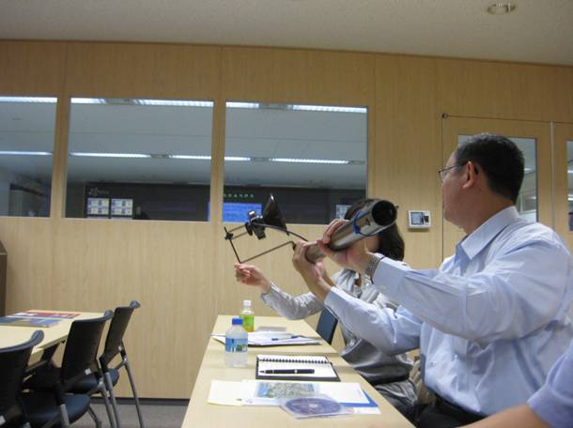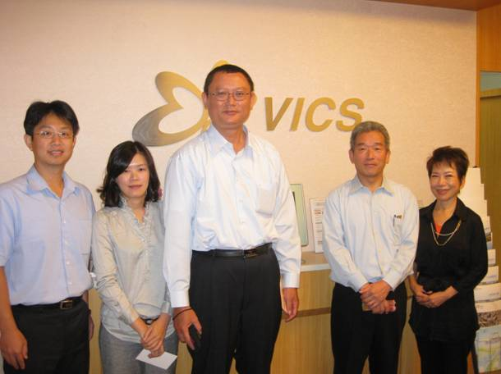
圖4-5-1 VICS研修情形
六、國土交通省國土技術政策總合研究所高度情報化研究中心
(一)前言與目的
日本智慧型運輸系統(ITS)的成果豐碩、效果顯見，除受到政府機關及民間企業間的緊密合作外，政府機關對於ITS方向的掌握、政策的擬定以及相關軟硬體設備的研發，亦應有相當的影響程度。爰本次希藉由參訪國總研可瞭解日本政府對於ITS的發展態度、機關、研發過程及成果。
(二)研修過程
本次研修地點-國總研位於東京都外的茨城縣，因此從東京都大約乘坐1小時的火車車程才到茨城縣，再轉搭計程車約10分鐘車程到達目的地。國總研由主任研究官坂井康一及濱田俊一為研修團介紹的主題為「日本次世代ITS的部署」，可再細分如下：
- ITS組織架構及成就
由於每年日本因壅塞導致經濟上的損失約10兆日圓、每年約736,000件交通事件與4,900件死亡事故，以及由汽車排放的CO2約為全部的18%等原因，使的日本政府開始重視如何有效的管理交通問題。
首先即從組織架構上來提升ITS，其架構如圖4-6-1所示。以總理大臣領導的IT戰略總部為首，旗下有ITS標準化委員會、四省廳連絡會議及ITS JAPAN等3方互相連絡支援發展。其中四省廳連絡會議包含國土交通省、警察廳、總務省及經濟產業省等，就國內交通所牽連的問題，如交通問題、交通設備、交通通信、執法層面、事務層面及經濟層面等，共同研擬解決方案。透過此組織架構可針對國內交通及其影響層面謀求一致性、連串性的解決問題。
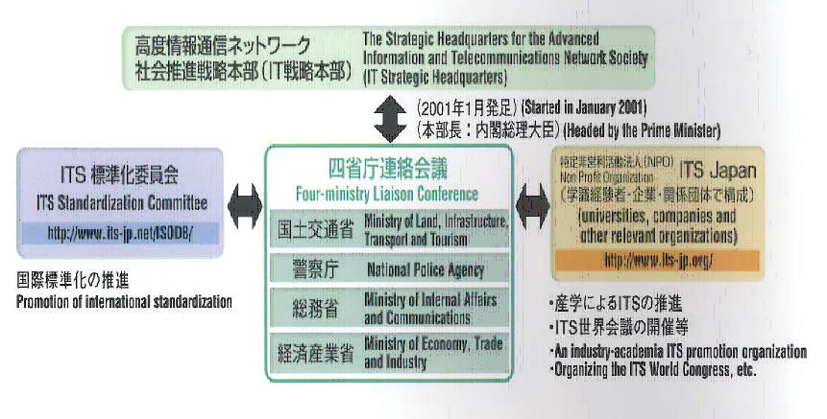
圖4-6-1 ITS組織架構(來源:高度情報化研究中心)
在日本ITS的發展下，可分為9大領域，分別為先進導航系統、ETC系統、安全駕駛支援、交通管理、道路管理、公共交通運輸管理、商用車運行管理、步行者支援及緊急車輛管理等，惟其中安全駕駛支援、步行者支援及緊急車輛管理等3項尚未施行於日常生活中。而日本ITS最為成功、為人知曉的即VICS及ETC。
(1)VICS：從1996年開始提供服務，可提供即時交通資訊，如交通狀況、施工與事件、旅行時間及停車資訊等
(2)ETC：於1997年開始營運，至目前為止使用ETC的比例約85%，除降低收費站區的壅塞程度外，每年約減少210,000噸的CO2。
目前日本ITS的發展屬於第一世代，即各系統(如導航、VICS、ETC等)獨立運作，於2005年起即著手進行整合，以期望第二世代的ITS可提升交通品質及創造生活型態的改革。
- ITS SPOT服務
ITS SPOT為次(第二)世代發展的產物，可使道路及車輛間通訊具有高速、大容量的特性，而且可整合不同領域的服務於單一系統中。目前日本國內已於重要的高速道路安裝約1,600座，用路人可安裝ITS SPOT專用的車上導航機以接收其所發送的資訊，其提供三項基本服務如下：
(1)動態路徑導引：以提供最短旅行時間的路徑為主，因可提供200~1000公里的訊息，故可提供動態的路徑更遠、更多。
(2)輔助安全駕駛：提供前方散落物、下雪、濃霧、危險天候訊息以及大轉彎半徑道路的前方壅塞訊息，提早提醒用路人前方的訊息，以減少事故發生。
(3)ETC：在裝設有SPOT的ETC車道，可利用SPOT收取過路費。
(4)其他
- 收集探針車資料：可收集安裝有對應式車上導航機的車輛資訊，以作進一步的應用，如瞭解各車輛行經路徑的車速。另ITS JAPAN要求具備有探針車資料的廠商每日將相關資訊回傳，以瞭解道路使用狀況。
- 可於服務區劃設有ITS SPOT的停車格位連線上網。
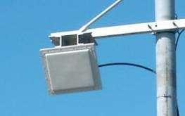
圖4-6-2 ITS SPOT(來源:高度情報化研究中心)
由此可知，透過ITS SPOT可掌握更精確的資訊，並提供更廣泛具有移動性及安全性的服務。
- 發展中的服務
ITS SPOT提供的服務除上述幾種外，目前仍積極研發下列功能：
(1)提供物流運籌業者相關資訊：提供資訊如該公司商用車現在位置及行經路徑、預估起迄點旅行時間、提供下游零售商或物流中心前述資訊。
(2)緩和壅塞路段：例如某車道使用率較其他車道過高，將透過ITS SPOT告知壅塞車道上的車輛移往隔壁車道，以平衡車道使用率。另例如於下坡路段將告知車輛與前車保持適當且穩定的間距及穩定車速，避免車隊長度拉長造成壅塞。
(3)付費服務：未來希望可透過利用信用卡插入車上安裝的ITS SPOT專用導航機，便可於停車場自動付費，減少付費時造成的壅塞。
另外值得一提的是於國土交通省內配置有交通實驗測試場所，如圖4-6-3所示。所有經過ITS組織通過的方案，如ITS SPOT的通訊傳輸、資訊提供及上述提到的功能，均須於此交通實驗測試場所經過反覆測試評估後才會應用至現實生活中。
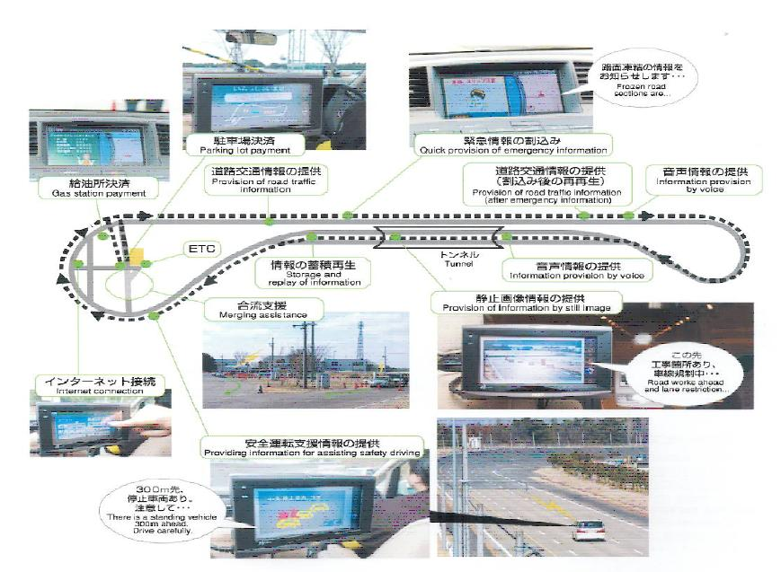
圖4-6-3 交通實驗測試場所(來源:高度情報化研究中心)
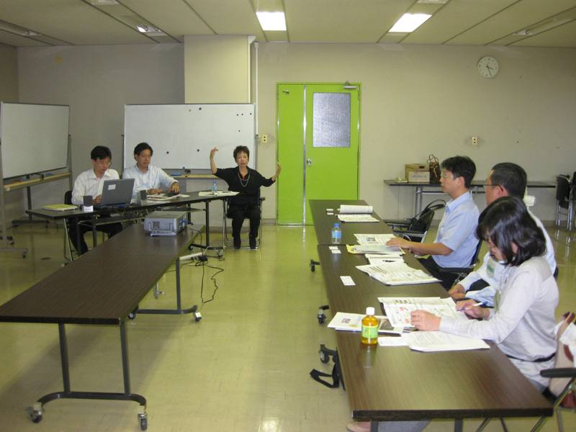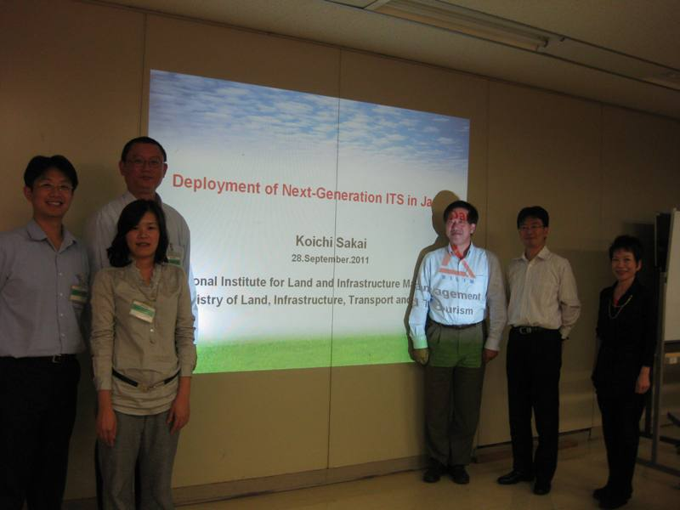
圖4-6-4高度情報化研究中心研修情形
(三)研修心得
參訪國土交通省的確可從組織架構至研發測試的整體流程瞭解日本ITS發展，藉此可發現日本對於交通問題的解決，並非頭痛醫頭，腳痛醫腳，而是在欲解決某一交通問題時，同時思考其延伸出不同層面的事務，就廣度及深度尋找相關單位(含政府機關、財團法人及民營企業等)共同研商、互相配合，以研擬出最適方案。於研擬出各項方案後，則經過反覆測試、評估，確認可行後再施行於現實生活中，以減少因錯誤決策造成浪費公帑。未來我國若欲積極發展ITS，可參略日本從組織上進行改善，加強相關單位間的聯繫以及研擬方案的測試評估，以提升我國ITS發展的成效。
七、日本數字道路地圖協會(DRM)
(一)前言與目的
地圖因視覺化的功能，讓使用者可快速便利的了解所呈現的資訊，建置數位地圖更可讓使用者在電腦上隨時進行編輯，並作為其他應用的基礎，諸如道路交通管理單位可將交通資訊適度的表示於其上以作為相關措施施行的分析、車上導航機可透過數位地圖與GPS的結合導引用路人至目的地，進一步更可依據即時交通資訊運算起迄點間的最佳路徑。鑒此，希冀透過參訪日本數字道路地圖協會，以了解目前日本建置數位地圖的發展歷程、經驗與成果。
(二)研修過程
本行程主要由該協會企劃調查部長石田稔介紹DRM的相關業務。本協會基於道路地圖情報的調查研究、標準化與普及化的推動，以及促進經濟與人民生活，因此於1988年8月8日成立，隸屬於國土交通省道路局。
現今的數位地圖是由許多網格所組成，可區分為3層，如圖4-7-1所示。第一層每一網格於實際上約80公里見方，每一網格內又區分為64個網格，此屬第2層網格，約實際上的100平方公里，第3層則為實際地圖，由節點及節線所構成。地圖上包含的種類及內容有以下3種：
- 基本道路：省道以上等級的主要道路(約38萬公里)。
- 細部道路：5.5m~3m寬度的道路(約48萬公里)。
- 背景：河川水域、行政界線、鐵道、設施、地名等。
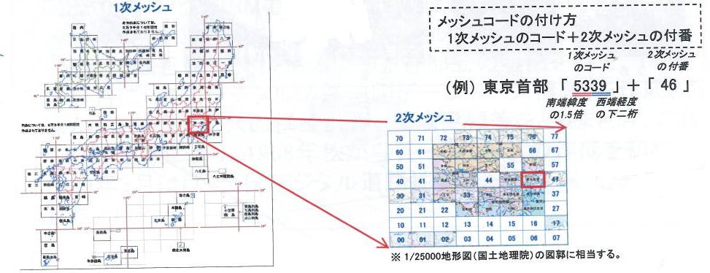
圖4-7-1 DRM數位地圖網格(來源:DRM)
於實際地圖上點選道路或其他設施將會出現相關的資訊以供參考(如圖4-7-2)，其中資訊係由道路管理者及導航系統製造商分別每年及每季提供，因此資訊的信賴度很高。地圖上的各項設施，如道路、河川等等均係以X、Y座標繪製於該地圖上呈現。地圖的比例尺則為1:25000。
至於更新地圖的方式，主要由國土地理院調查基礎地理圖資(主要過程為拍攝空照圖→地圖化→編輯)、各地方縣市及道路管理單位蒐集各級道路基礎資料，再彙送給該協會整理、編修及製作成檔案提供給道路管理者與民間業者使用。其中關於道路新設或變更，則必須由道路管理單位於該道路建設完成前2年將設計圖提供給協會，再由協會外包給具專業公司進行編修(主要係將該道路地圖掃描成電子檔，於電腦上與舊地圖重疊比較後再更新)，最後經由協會對更新成果檢查建置為電子檔即可對外提供。
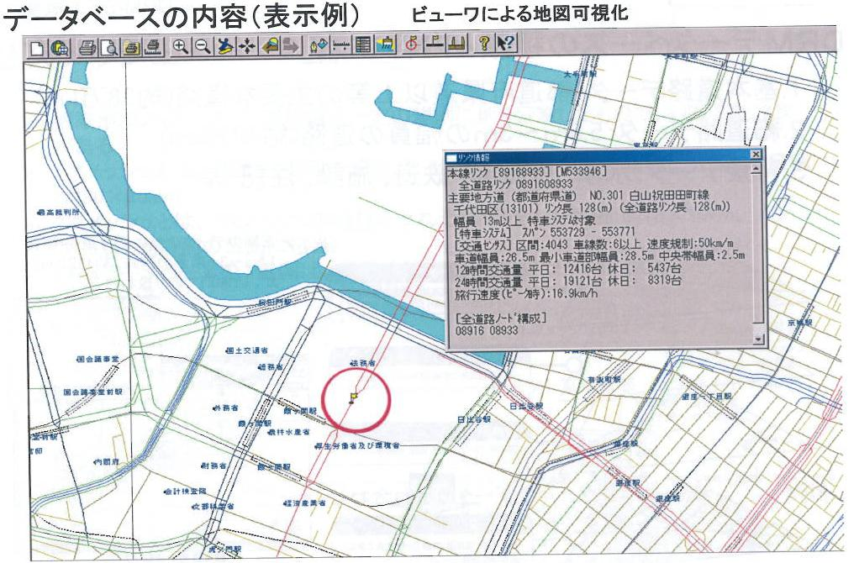
圖4-7-2 DRM數位地圖內資訊視覺化(來源:DRM)
由上述可知DRM為官民間數位圖資交流的重要橋樑，如圖4-7-3所示，由國土交通省將更新地圖的業務委託協會辦理，其他民間導航系統及地圖業者因對於新設或變更道路的情況不易掌握，也提供自身的數位地圖資訊給該協會。經協會更新後，民間業者再依所需版本購入運用；國土交通省取得後則提供VICS、特殊車輛運行、事故及交通量分析或道路管理之用。
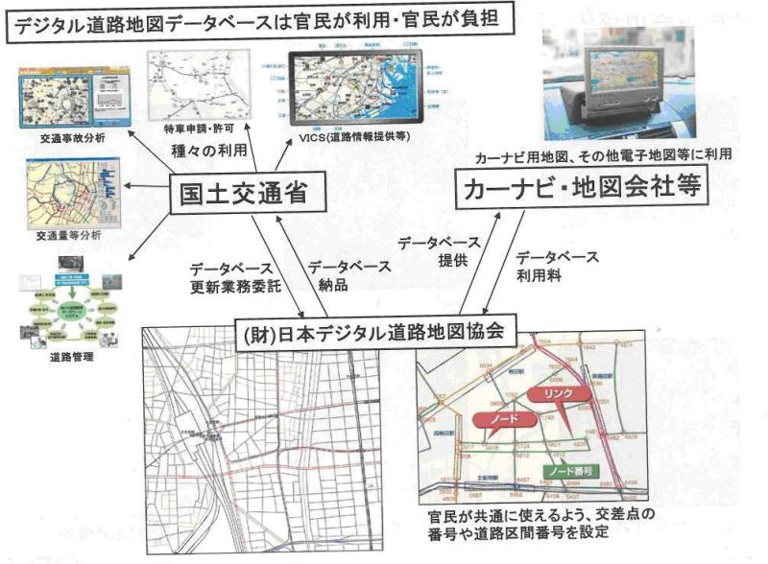
圖4-7-3 DRM為官民間的重要橋樑(來源:DRM)
未來DRM將依目前發展所遭遇之限制及經驗，持續針對數位地圖改進如下：
- 針對逐一車道建立節線。
- 建立數位地圖的高程：受到100年3月11日大地震所引起的海嘯而淹沒許多道路，其中以國道45號破壞最為嚴重。因此建立高程將可針對可能淹沒道路預警。
(三)研修心得
日本數位地圖自1988年即開始收集及建置，並於當年提供省道等級以上與寬度5.5m以上的道路，發展至今，已包含各級道路，並可提供民間業者及政府機關作為其他應用的基礎。以民間導航系統業者為例，將數位地圖結合GPS，於導航機上提供旅行路徑及時間之運算，並可接收政府於道路上建置之偵測器所發送之交通資訊，即時標示於地圖上，更結合觀光及美食資訊於其上，提供給用路者的資訊為圖形化，可快速便利讀取與決策應用。另以道路交通管理機關為例，利用路側偵測器所收集到的交通資訊，即時顯示於地圖上，交通管理單位據以判斷交通狀況並研擬改善措施，改善交通瓶頸。本次參訪DRM為日本製作數位地圖的首要單位，參訪後瞭解目前日本數位地圖係由官民共同合作發展，且其應用層面廣度及深度已具相當成效，值得作為我國的借鏡。
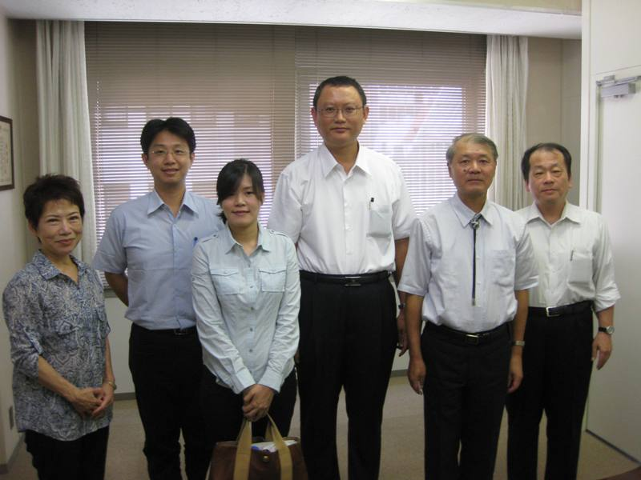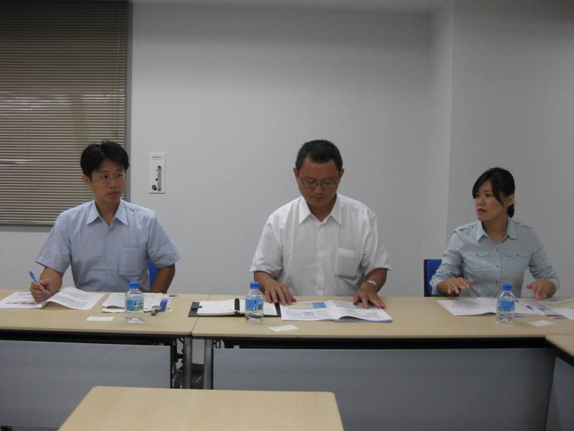
圖4-7-4 DRM研修情形
八、東日本高速道路(株)關東支社交通管制中心及加須管理事務所
(一)前言與目的
東日本高速道路株式會社關東支社管理的高速道路總長度為1251公里，雖只佔全日本高速道路的三分之ㄧ(全部為3,597公里)，惟其交通量為全日本的70%，因此希冀透過參訪該公司可瞭解交通控制中心的運作情形及管理方式。
(二)研修過程
本行程不同於其他的研修行程需自行搭車前往，在國際建設技術協會的安排下，係承租休旅車由國建協會出發行經高速道路前往東日本高速道路公司。該公司接待的人員眾多，主要有管制中心的所長福与宏志、副所長越野洋一、設施管理課長山田一人、事業課長山登直人及參與規劃設計的廠商。
本道路管制中心主要有交通管制室及設施控制室。其中交通管制室的作用如下：
- 掌握道路交通狀況：包含約每2公里一座可偵測車速及交通量的偵測器、CCTV、緊急電話、天候偵測器等設備可瞭解交通狀況，並可透過用路人逕撥專線電話通報管制中心路況。
- 提供道路情報：可透過CMS、特定網站、VICS及服務區情報站(類似KIOSK)提供用路人即時路況。
- 處理交通事故災害：於高速道路上發生事故時，立即通報本會社相關車輛、拖吊車業者及警消單位前往處理。
- 統計處理件數：經統計西元2010年全年處理的件數約79,500件(每日約215件)，其中散落物約佔42%、故障車約37%、事故約11%，以上三種事件約90%。
另設施控制室的作用如下：
- 監視及控制設備的狀態與運轉：監視的設備約54,600座。
- 處理故障及損壞的設備：由控制室偵測到故障的設備，通知管理事務所瞭解故障原因，在前往現場修理。每年故障的件數約5,800件(每日約16件)。
- 監視隧道及操作緊急設備：由於轄管區域有許多隧道(包含跨越東京灣的海底隧道，全長15公里，海底10公里)，因此對於隧道設備的監控相當重視。所監視的設備有緊急電話(200公尺一座)、火災偵測器(25公尺一座)、火災通報器(20公尺一座)、水噴霧設備、消防栓及滅火器(50公尺一座)，以及通風設備等。
- 長隧道的監視：隧道的等級依序分為AA、A、B、C及D等5級，其中AA級最重要，配置有iTV(為類似我國的IID，影像事件偵測器)於偵測到火災時將於3分鐘內噴灑水狀、霧狀消防劑。
在參觀完交控中心後，該會社安排至高速道路上，並封閉一ETC車道供解說介紹ETC的相關設備及流程，現場如圖4-8-1所示。其中關於過路費的現金流程序、入口匝道ETC車道設備、出口匝道ETC車道設備分別如圖4-8-2~圖4-8-4所示。
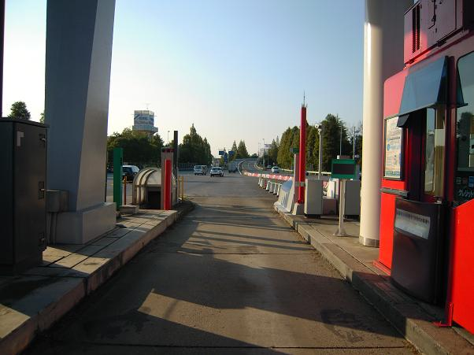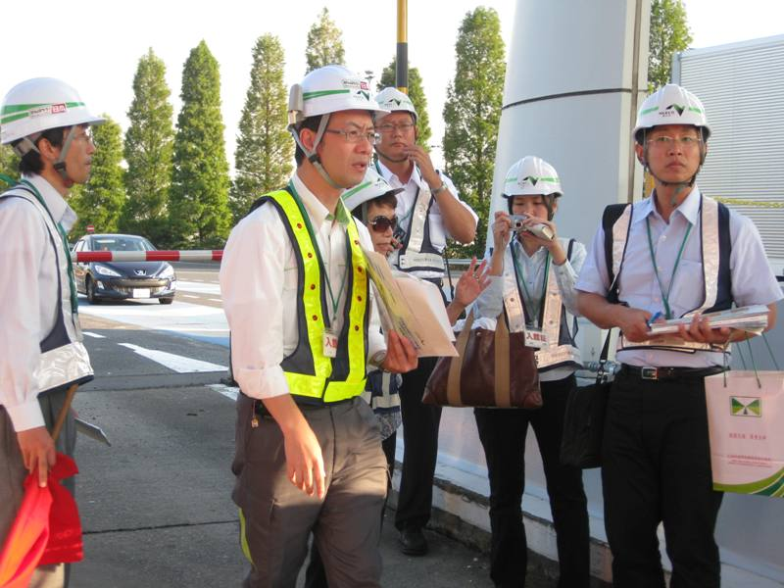
圖4-8-1 參訪高速道路ETC車道現場
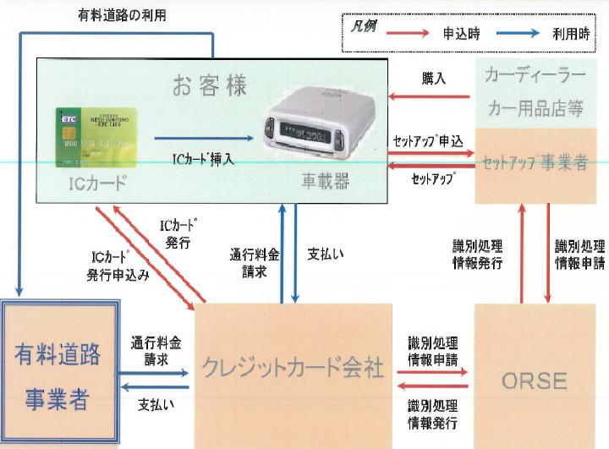
圖4-8-2 高速道路過路費現金流程序(來源：東日本高速道路株式會社)
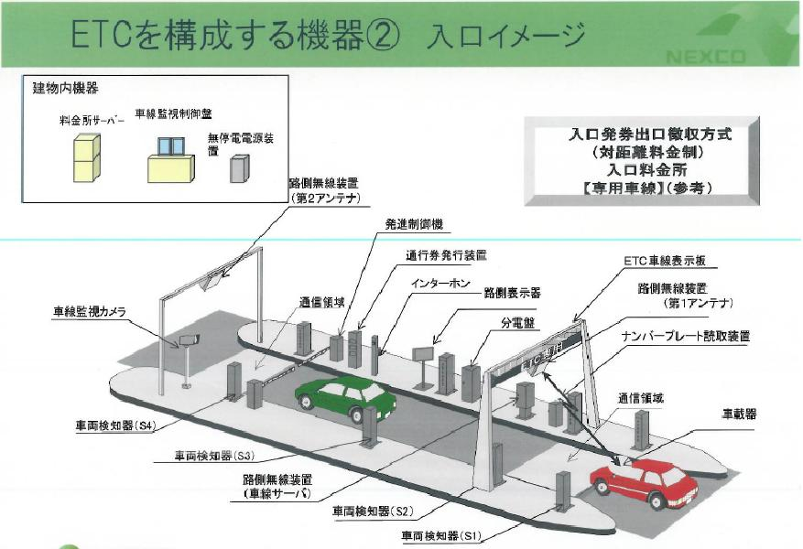
圖4-8-3 入口匝道ETC車道設備(來源：東日本高速道路株式會社)
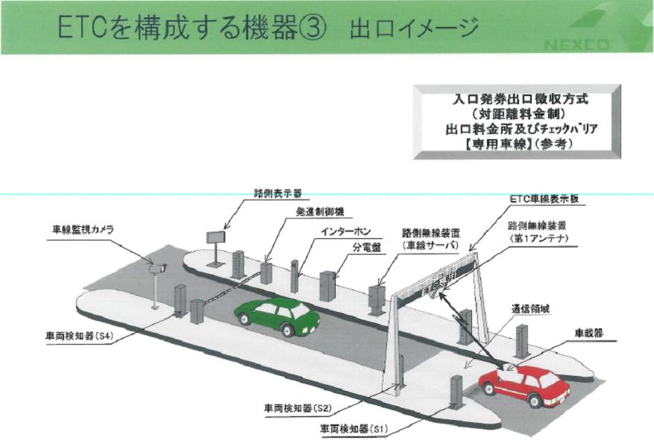
圖4-8-4 出口匝道ETC車道設備(來源：東日本高速道路株式會社)
(三)研修心得
目前日本高速道路的營運管理及保養維護主要係由類似東日本高速道路株式會社的民營化公司管理，此與我國由政府機關管理高速公路所有的事物是截然不同的，亦從基礎層面上即有所差異。在民營化的管理下，該公司可對於所有設備的備料及維修完全交由某一專業團隊管理，此舉不但使的設備維護具有一致性，並可維持設備妥善率及延長設備壽命，則可減少許多經費的支出。反觀我國因受限於法規限制，往往須重新辦理維護合約的採購，導致維護廠商一換再換，則造成設備管理維護不易且費用支出較多，實屬我國應當檢討改善之處。
另日方交控中心內部分為交通管制室及設施控制室，分別對交通狀況及設備進行監控管理，亦值得我國學習。維持設備的良好運作，將可獲取正確的交通資訊，也因此才可針對不同交通狀況研擬交通管理策略，以有效的解決交通問題。我國目前僅針對交通狀況監視，並未對設備配有專人監視及管理，往往導致設備損壞無人知曉，延遲設備維護的時效性，更可能進一步造成交通狀況的誤判。爰如何依據我國環境延伸出一套有效管理設備的制度，應是迫於眉睫的要事。
於前往高速公路上參訪ETC設備前，要求所有人員帶上安全帽、穿著反光背心，並且在工作人員的指導下，依序快速的通過收費車道，顯見日方對於安全的看重。在工安品質日趨重要下，其對於安全步驟的嚴格遵守亦相當值得學習。
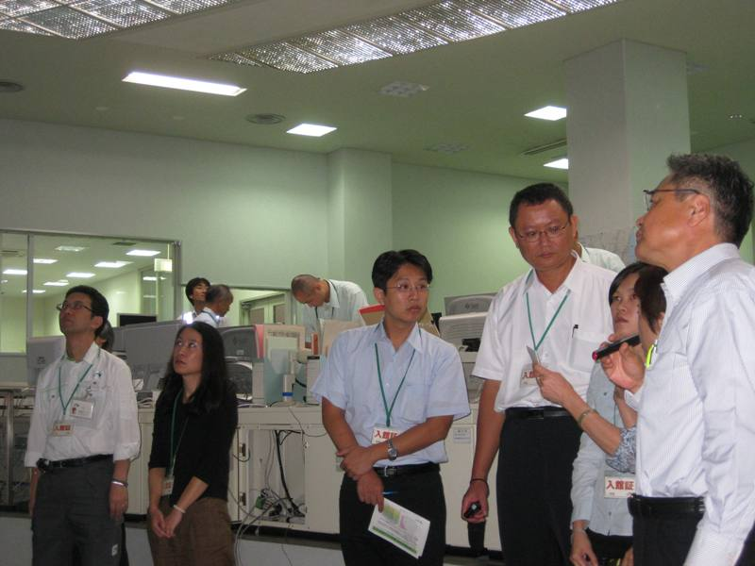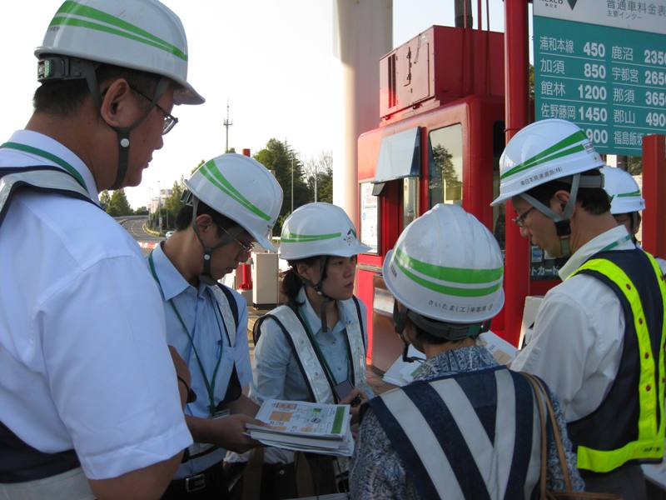
圖4-8-5東日本高速道路研修情形
九、東京電波塔現場見學會
(一)前言與目的
本次研修最後一天行程，係安排參訪目前正由日本五大建設公司之ㄧ的株式會社大林組興建中的東京電波塔(又名東京天空樹，Sky Tree)，目的為了解東京電波塔興建的用意以及現場施工情況，因此首先由大林組為本次研修團簡介東京電波塔，之後再前往東京電波塔的施工現場。
(二)研修過程
東京電波塔位處於東京都墨田區，其設置的主要目的為協助解決東京鐵塔因發送相關資訊的傳撥頻道漸趨飽和及受到周圍高樓林立導致傳撥受到影響的問題，未來將負責部分資訊的傳遞，如車上導航機可接受的交通資訊等，以配合VICS可服務更廣大的範圍。
東京電波塔的主體由底部設計成三角形，漸高漸趨於圓形，相當具有特色。主體除可發送電波外，並設置有第1展望台及第2展望台，第1展望台距離地面高度為350公尺，已超過原日本第一高的東京鐵塔(總高333公尺)，第2展望台高度為450公尺，規劃總高為634公尺，興建完成後將成為日本第一高的建築物。原預定於今(2011)年3月即可達到規劃高度634公尺，惟受到3月11日大地震的影響，導致工期延後，然因主體的抗震設施發揮功效，經詳細檢視後並未對主體產生太大影響，目前仍持續興建中。
(三)研修心得
東京電波塔於2009年開始興建，亦即當時即考慮到東京鐵塔所負擔資訊傳撥的能力及情形。再者，採用許多先進的建築技術與藝術外觀，如外觀係以日本武士刀為造型、主體由三角型底部漸高漸趨於圓形、採用直徑2.3公尺的高強度圓型鋼管等，都是世界首屈一指。並於興建過程中遭遇規模9.0的311強震，且未對主體結構造成太大影響，其建築物抗震強度及技術可見一斑。
藉由參訪本行程，可約略了解日方整體規劃、施工及抗震的技術實屬世界先進，相當值得我國學習。
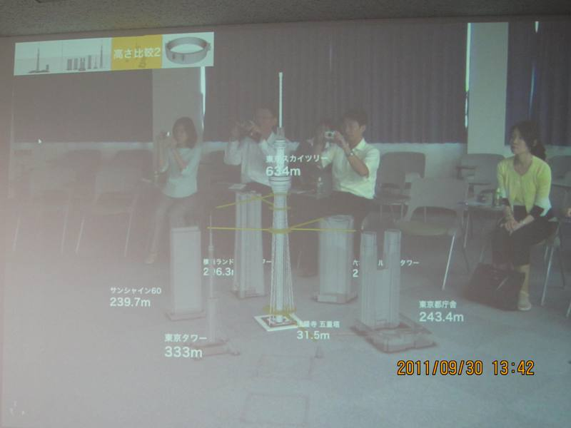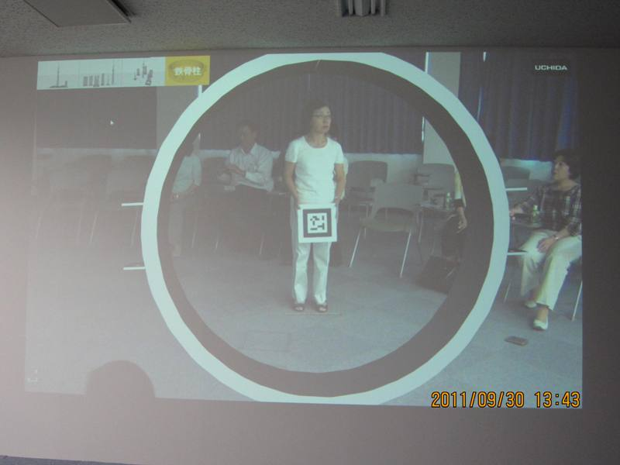
圖4-9-1東京電波塔研修情形
十、淺草寺
(一)前言與目的
淺草寺是日本東京都最古老的寺廟之ㄧ，位於東京都台東區內，本行程屬參觀性質，由當地專屬解說員志工為大家說明淺草寺的歷史及鄰近交通。
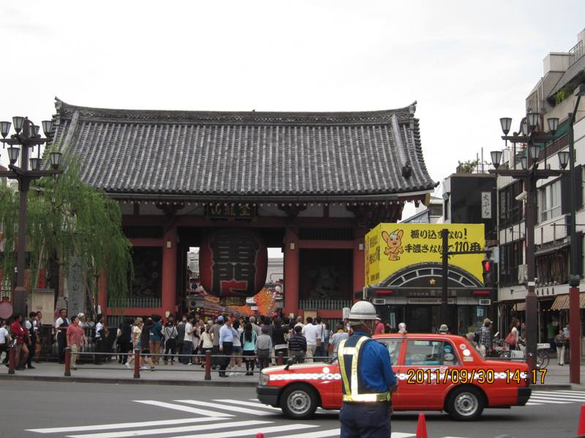
圖4-10-1淺草寺
(二)參觀過程
淺草寺內主要供俸觀世音菩薩，相傳是由當地一對以捕魚維生的兄弟於出海時尋獲，並由當時地方官發現該佛像對於佛教徒而言相當重要，因此便將自宅改建予以供俸。其後又有一僧侶為此佛像建立觀音堂，且將其制定為「秘佛像」，也就是不能被世人所見，直至今日仍保持這樣的規定。
寺內有名的建築物為雷門、寶藏門、本堂、五重塔、二天門、淺草神社及傳法院。其中雷門中央懸掛有一大紅燈籠，正面寫雷門，背面寫風雷神門，兩側如台灣的寺廟一般供奉有風神及雷神，以阻擋邪物入侵。
淺草寺前後經歷關東大地震及第二次世界大戰，寺內建築物除二天門外，無一倖免，因此二天門為淺草寺內最為貴重的文化資產。
淺草寺因屬歷史悠久的寺廟，參觀人數眾多，惟寺廟周圍許多道路車流量並不大，可能與搭乘地下鐵出站即到達有關，交通相當便利。由於參觀人數相當多，因此寺外均有義交人員維持交通秩序，並設置交通錐以管制交通。
(三)參觀心得
本行程雖屬參觀性質，惟經實地參觀後，仍有值得學習與借鏡的地方，諸如淺草寺內的商店街整齊劃一、垃圾清楚分類、人多吵雜仍不失秩序、設置義交維持交通以及即便過路行人眾多，相關車輛仍尊重行人路權耐心等候全數通過後才通行。
伍、結論與建議
本次參訪日本ITS多於東京為對象，與ITS相關單位大多位於東京內有關，亦因此東京都內ITS發展成熟，不論交通軟體硬設備的建置均相當完整，實屬已開發國家的典範之ㄧ，值得有心發展ITS的國家前往觀摩學習。茲將本次赴日研修的行程彙整結論與建議如下：
一、結論
- 日本每年因壅塞導致經濟損失約10兆日圓、每年發生約73.6萬件交通事件與4,900件死亡事故、汽車排放的CO₂約占18%，使得日本政府重視交通有效管理與運輸節能減碳議題，並著手發展ITS以改善壅塞、交通安全與環境污染，促進經濟發展。自ETC於1997年開始營運，至目前為止使用ETC的比例約85%，除降低收費站區的壅塞程度外，每年約減少21萬噸的CO₂。隨著世界各國漸趨著重節能減碳的議題，日本亦已瞭解減少環境污染將可提升人類生活環境品質，改善交通對於達到京都議定書之目標有相當貢獻。
- 日本的ETC具有全國統一規格、通訊頻段符合國際標準、採用IC卡與車載器分離式設計、交易安全性與隱私權保護、採用與歐美國家不同車載器等特點。對於費用收受全性及隱私保護尤其重視，成立「財團法人道路系統高度化推進機構(ORSE)」，統一管理個人資訊與路側ETC資料，並訂定ETC情報安全確保規格書。至今未發生收費安全與個人隱私爭議。
- 311東日本大地震共造成15條高速公路受災，其中東北道、常磐道及國道4號(縱向)於災後1日即搶通；災後4日內，搶通8條與東北道和國道4號銜接之橫向國道，形成梳子型路網通往太平洋沿岸災損最嚴重區域；災後1週內恢復97%太平洋沿岸國道。該道路於規畫時即將海嘯災防考慮在內，故皆採高架式設計，可作為居民避難與緊急疏運之用。另於事前規劃災害疏運道路，災後禁止一般車輛進入，專供緊急救援之用。
- HIDO主要係結合產官學各界的力量，曾協助建立日本電信網路公司(光纖寬頻)、數值地圖協會、VICS、ETC等，事先抵定架構後交由民間公司完成，並負責編撰日本ITS HANDBOOK，內容明訂最新國家ITS發展政策目標、參與機關、研發狀況等，為ITS各領域參與者建立明確方向，手冊全文採日英對照，顯示日本相當重視ITS領域之國際宣導與交流。2010年5月建立了最新IT政策，其中ITS領域目標至2020年減少50％壅塞且進一步減少車輛之CO2排放量，及交通事故死亡人數降至2,500人以下。經過三菱重工與HIDO努力解決防水、震動與安全等問題後，於2006年11月推出機車專用ETC，收費站區因應機車ETC收費需要，縮短收費柵欄間縫隙寬度至1.2~1.5公尺，供機車通過；因考量安全與順暢，ETC收費閘道進站前劃設標線引導機車進入。
- 安全駕駛支援系統（DSSS）於2010年已於全國全面實施，功能包括：防止右轉衝突系統、行人穿越辨識支援系統、防止左轉衝突系統、號誌辨識支援系統、防止穿越衝突系統、防止自行車穿越衝突系統、停止標誌辨識支援系統、防止追撞支援系統等。
- VICS為一非營利組織，營運基金與人力多來自汽車業者及設備製造商的支援，主要的功能則是彙整路測設備所收集到的道路交通資訊，經過VICS中心處理與編輯後，再發送至車載機設備，以供用路人利用，內容包括：旅行時間、壅塞訊息、替代道路指南、道路限制訊息(禁止通行、車道限制、速限、雪鍊限制) 、停車場空位訊息等，若發生重大災害時，配備2套可移動式調頻廣播設備，以確保交通資訊不中斷。2010年2月開始，再增加提供氣象廳發布之氣象警報訊息，每5分鐘更新1次。根據2006年調查，VICS除可幫助最多節省20%時間及10%耗油量，減少CO2年排放量214萬噸，對分散車流、舒緩交通壅塞、交通安全亦多有助益。
- ITS SPOT為日本ITS次世代的產品，至目前已於重要高速公路安裝1,600座，主要的基本服務有動態路徑導引、輔助安全駕駛、ETC、收集探針車資料、服務區停車格位連線上網等。其他尚在研發測試中的功能則有提供物流運籌業者相關資訊、緩和壅塞路段及停車場付費服務。
- 日本數字道路地圖協會(DRM)主要工作內容為新建、編輯及發布日本地區的數位地圖，亦為官民間數位圖資交流的重要橋樑。未來對於數位地圖的發展重點為針對逐一車道建立節線及建立數位地圖的高程。
- 東日本高速道路(株)關東支社道路管制中心主要有交通管制室及設施控制室，分別對於即時道路交通資訊掌握與處理，以及交通設備的監控與報修。另對於ETC收費車道另有中心監控，以處理ETC的相關事宜。
- 東京電波塔採用許多先進的建築技術與藝術外觀，設置有第1展望台及第2展望台，第1展望台距離地面高度為350公尺，已超過原日本第一高的東京鐵塔(總高333公尺)，第2展望台高度為450公尺，規劃總高為634公尺，興建完成後將成為日本第一高的建築物。另外的功能為協助及平衡東京鐵塔所負擔資訊傳撥的能力及情形。
二、建議
- 日本從ITS發展的組織架構上著手，使的國內ITS的發展有主要的領導者，並且與國際發展趨勢結合，避免閉門造車。另為求解決全國交通及其所延伸的相關問題，除交通相關單位外，並要求警政、全國事務性及經濟產業發展等相關單位共同研商，促使廣泛且深入、有效且迅速的解決問題。反觀國內則無領導單位，由各級道路交通管理單位自行發展ITS，俟整合時則有系統相容性及資訊傳輸等問題發生。建議我國可成立或以現有某一單位為領導者，全權對於ITS進行開發、建置、發展與應用。
- 目前我國收費道路均由高速公路局轄管，ETC亦統一建置，因屬相同系統故無整合問題，對於ETC資料的保護則依循「個人資料保護法」，對於ETC資料加密處理與保存及繳費安全性等問題則建議可委由專責之第三人全權處理，並設置專用保存場所。
- 日本政府於推動政策時，事前即預估實施效益，實施後更會統計實際成效，除有利政策宣導外，尚可提高大眾對政策配合度。
- 我國與日本災害型態相似，故日本對於防災經驗值得我國參考。公路於設計階段即考量防、救災，災後疏運道路亦於事前詳儘規劃，可降低災後損失且復舊迅速。災後可能發生之通訊傳輸中斷問題，如何即時掌握災區交通資訊，對用路人提出警告，避免災害擴大，建議預先擬定對策。
- ITS Handbook的發行為國家新產業的推動建立明確方向，政府與民間機關共同投入努力達成預期目標，可作為國內推動ITS政策之參考。
- 重型機車是否開放使用高速公路尚在研議中，日本機車專用ETC的開發與收費站區的調整經驗，可作為參考。
- 日本安全駕駛支援系統為以汽車導航與交通資訊提供為基礎下發展的新技術，目標在提高交通安全，實施效果值得持續觀注。
- VICS是一官民合作的成功案例，具有固定經費來源能保財務永續及來自官民雙方人力支援，成為日本全國每日生活所需之交通資訊發布中心，經驗相當值得參考。
- 日本國土交通省內有交通實驗測試場所可於研擬新交通管理措施、交通通訊技術、偵測器設備或其他等策略或技術後進行測試評估，俾利新型交通策略或技術的可行性提高，即可減少失敗的可能性。建議國內在經費預算允許下，可成立類似單位或可與其他財團法人、民營企業合作，對於ITS的發展應較有助益。
- 建議可學習將交控中心區分為交通管理及設備管理等2業務，除可降低值班人員的負擔外，並可促進值班人員的專職與服務品質。
- 本次研修行程共5天，前四日每日均安排2單位，最後一日於國建協會辦理研修討論會；另一為參觀淺草寺，因此最後一日主要為參訪大林組，共計9個單位，每單位大約僅2~2.5小時的時間，於參觀相關設施及聽取簡報後，可供台日雙方互相交流的時間所剩不多，甚至有超過研修時間的情況發生，未來建議每日可安排1個單位，並可事先將隔日要簡報的文件或檔案交給臺灣研修團研讀，以利隔日可有較為詳盡深入的交流探討。另建議在預算額度允許下，可將研修行程延長為10~14日，應可增加研修的效益。

